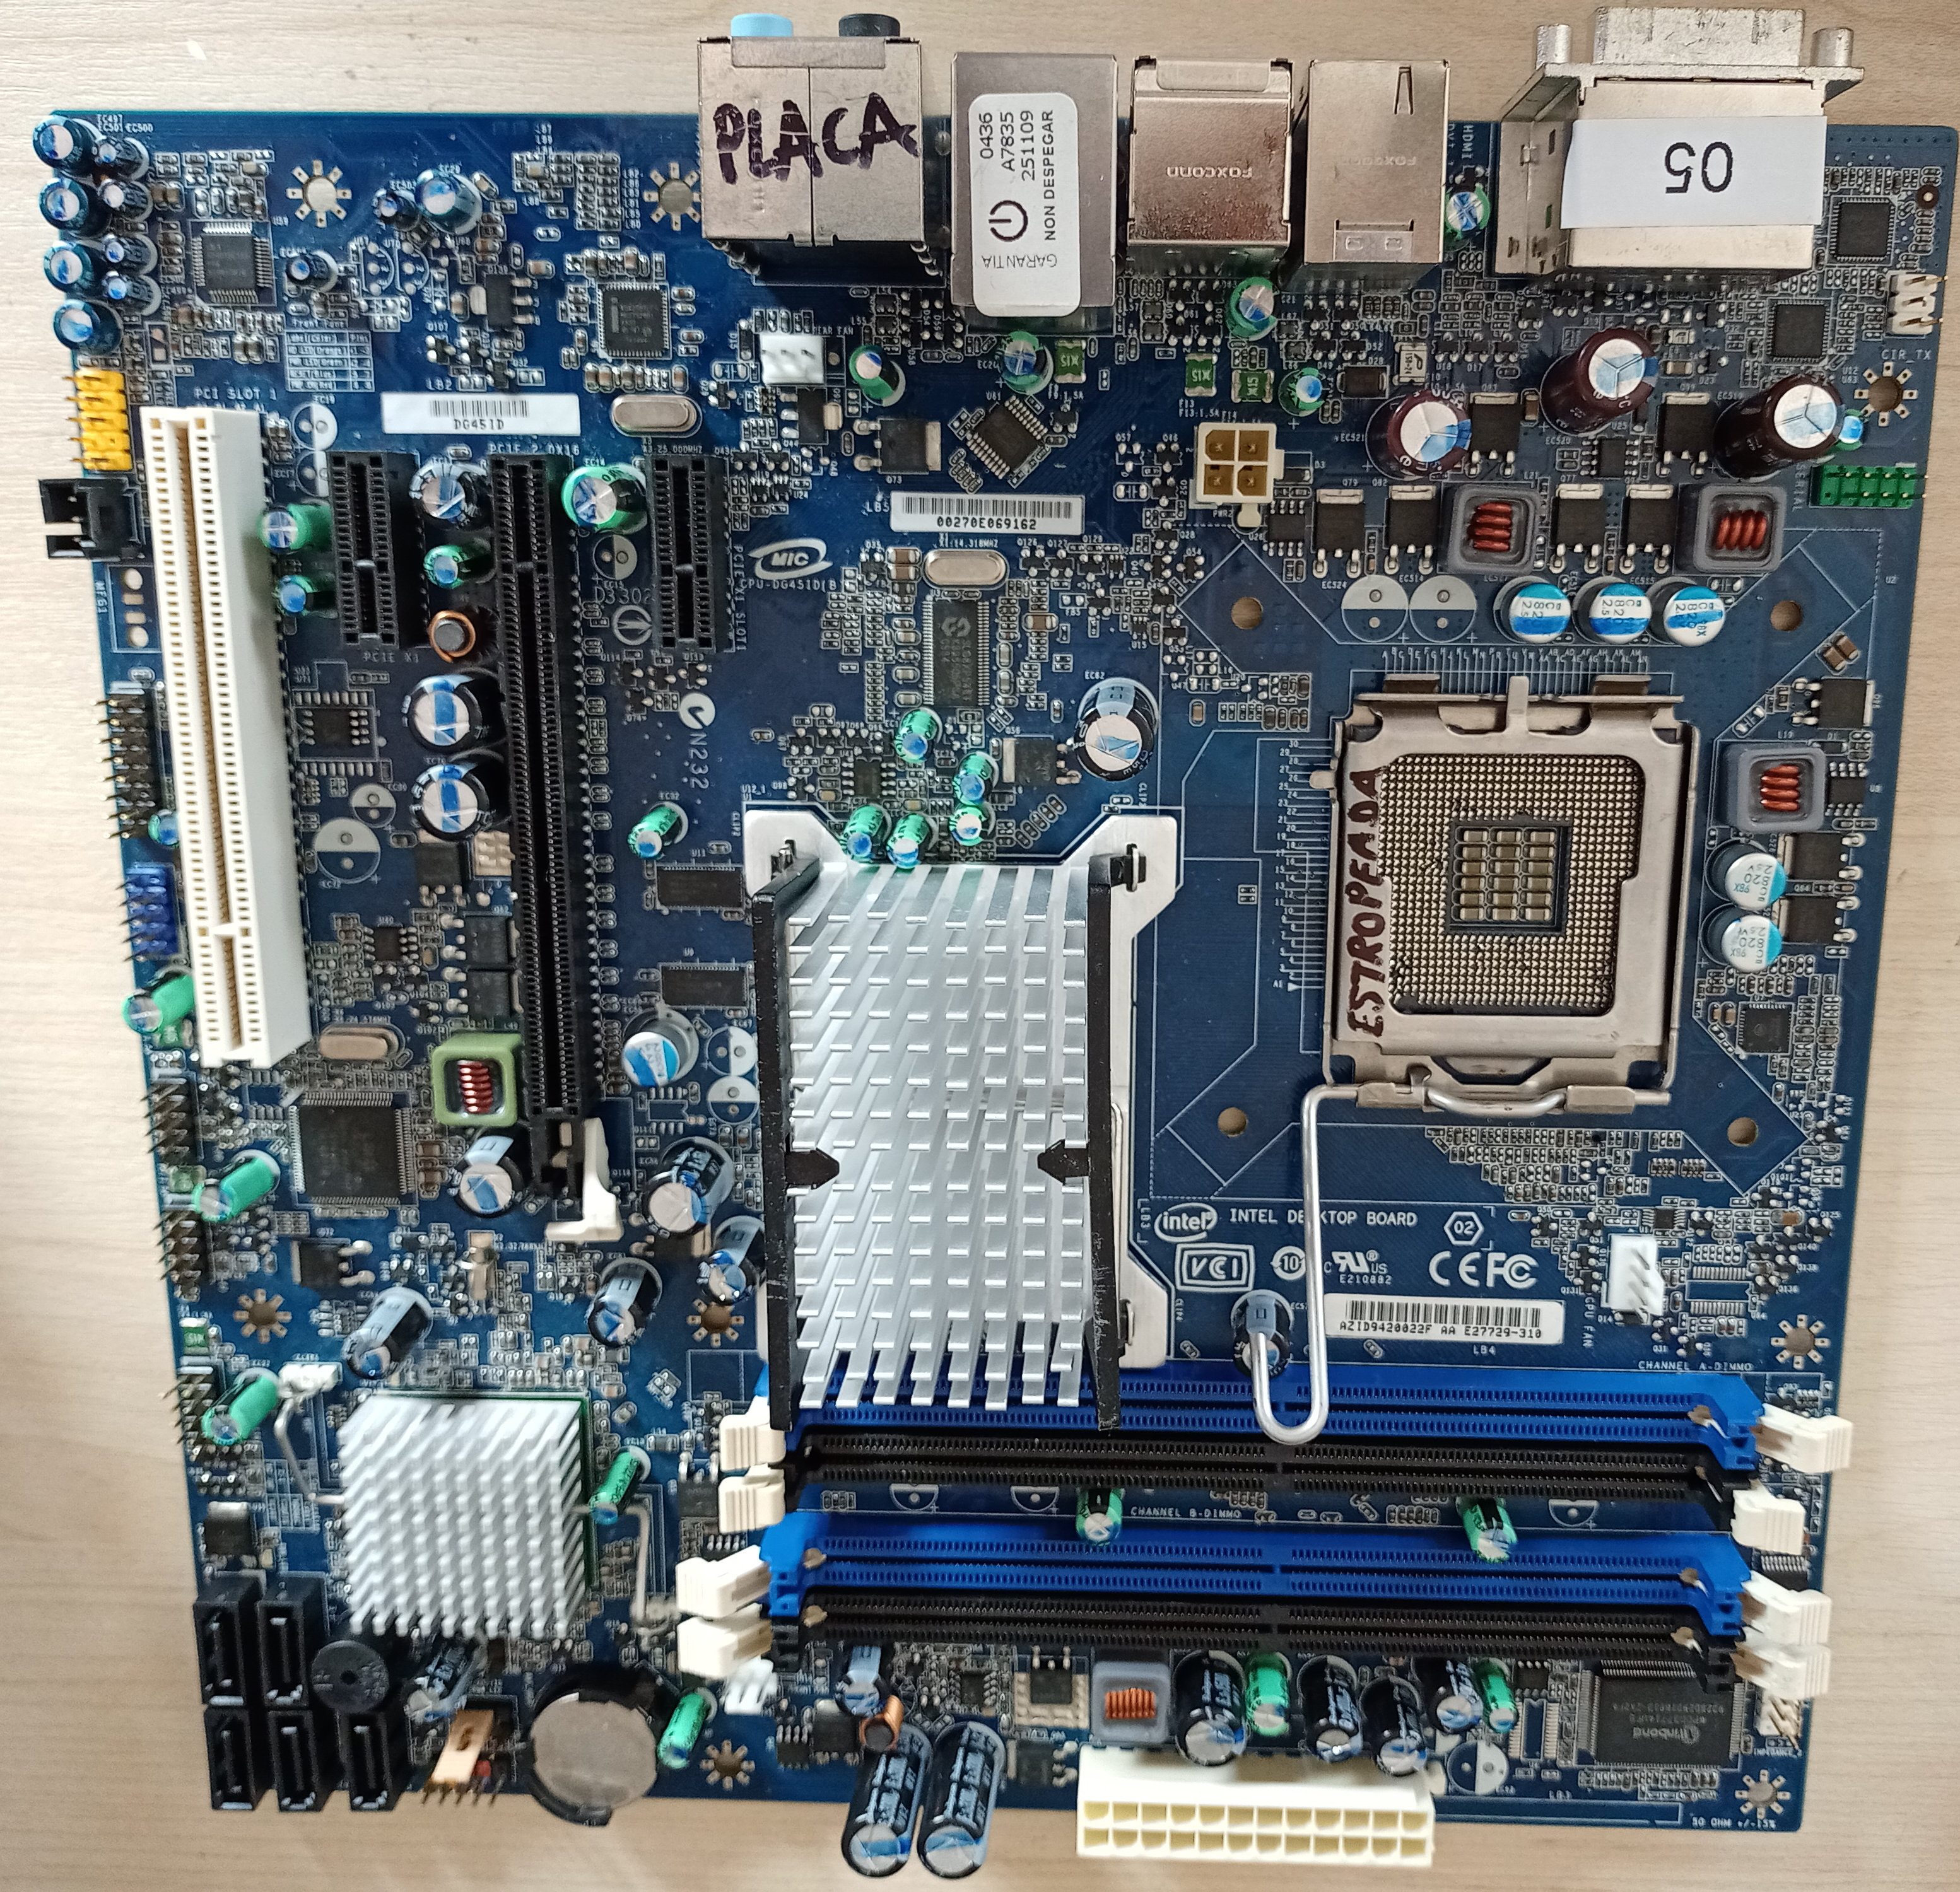
01
02
03
04
05
06
07
07
08
09
10
11
12
13
14

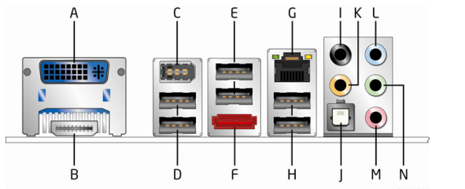

Preguntas:

- Esta placa permite a configuración de discos RAID?
  - Si. RAID0, 1, 0+1 e RAID5

Elementos PLACA :
- Panel frontal cascos
- PCI
- PCIe x1
- PCIe x16
- Conector ao chasis
- ATX – 4 pins – 12V
- LGA 775
- Cabeceiras para o ventilador do procesador
- RAM DIMM
- ATX 24 pins
- Batería
- Conectores SATA
- Altavoces
- Cabeceiras USB

Elementos panel de conectores :


